ACO VBR-Übergangsrohr GM-X DN50/70/ konzentrisch

ACO Haustechnik

Eigenschaften

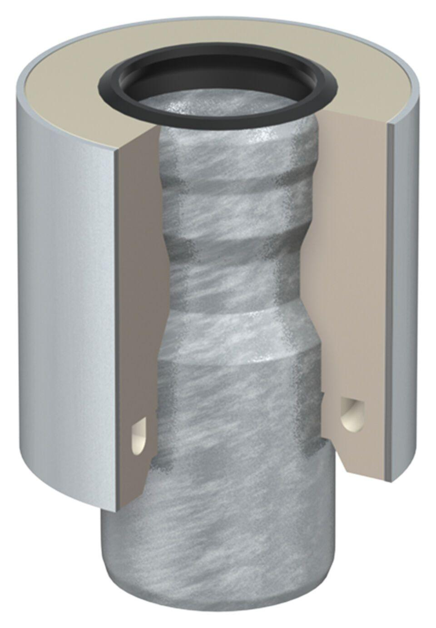

GTIN:

8590830703148

HAN:

0174.51.93